TZK

- BRZO HODANJE 30MIN

- VJEŽBE NA PODU:
- IZ POLOŽAJA LEŽANJA NA LEĐIMA PODIZATI NAIZMJENIČNO LIJEVU PA DESNU NOGU, SVAKU NOGU 10X
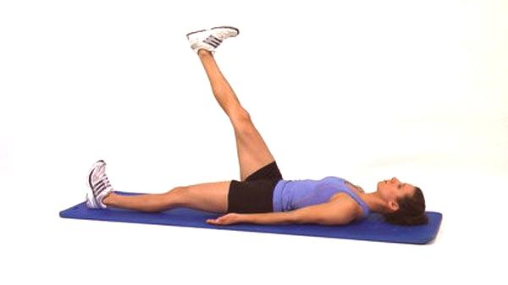
- PODIZANJE RUKU IZ LEŽEĆEG POLOŽAJA NA PRSIMA 10X
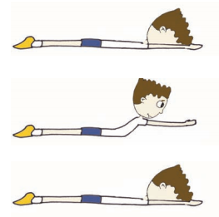
SVE PONOVITI 3X

- „IGRA BALONOM“ POKUŠAJTE SE DODAVATI U PARU UDARENJEM BALONA NA RAZNE NAČINE. POKUŠAJTE DA JE BALON ČIM VIŠE U ZRAKU.

